

**QUALIDADE DE SOFTWARE**

Willian Sieben

**Análise de Qualidade**

**(Notebook Acer Nitro 5)**

Safnern/Suiça

25/05/2025

# RESUMO

O relatório a seguir tem como objetivo trazer uma análise de qualidade sobre o notebook da marca Acer, mais especificamente o modelo Nitro 5 AN515-58. No qual visa apresentar pontos tanto positivos como negativos encontrados em um período de 2 anos de uso, alem de apresentar mais informações sobre o mesmo, como usabilidade, preços, onde encontrá-lo, etc...

# SUMÁRIO

1. RESUMO 2

2. SUMÁRIO 3

3. INTRODUÇÃO 4

4. O PROJETO 5

4.1 Detalhes do produto ou serviço 5

4.2 Tabela de Análise 5

4.3 Relatório 6

4.4 Evidências 7

4.5 Onde encontrar 8

5. CONCLUSÃO 8

6. REFERÊNCIAS BIBLIOGRÁFICAS 8

# INTRODUÇÃO

Os notebooks são dispositivos computacionais no qual consistem em tela e teclado integrados e um sistema de hardware, com o objetivo principal de trazer toda a usabilidade de um computador de mesa, porém entregando uma maior portabilidade e mobilidade, os notebooks estão presentes na vida de muitas pessoas e são utilizados para diferentes funcionalidades, podendo ser tanto para lazer como também para comunicação e trabalho.

Essa análise tem como objetivo trazer uma perspectiva do usuário sobre o modelo de notebook Nitro 5 da marca Acer, visando analisar pontos como: usabilidade, desempenho, durabilidade, design, entre outros.

# O PROJETO

## Detalhes do produto ou serviço

|  |  |
| --- | --- |
| **Nome do produto ou serviço:** | Nitro 5 AN515-58 |
| **Fabricante:** | Acer |
| **Tempo de uso:** | 2 anos |
| **Detalhes relevantes sobre o produto:** | -Processador: i7-12700H  -Placa de Vídeo: NVIDIA GeForce RTX 3050 Ti  -Memória RAM: 16GB DDR4 (expansível até 32GB)  -Armazenamento: SSD NVMe de 512GB (com slot extra para HDD/SSD)  -Tela: 15.6" Full HD (1920x1080) IPS, 144Hz  -Cooler: Sistema de refrigeração dual-fan  -Sistema Operacional: Windows 11 Hom |

## Tabela de Análise

|  |  |  |
| --- | --- | --- |
| **Característica** | **Sua percepção** | **Referência da evidência [caso tenha]** |
| **Usabilidade:** | A usabilidade do produto depende principalmente de qual sistema operacional vier, ou for instalado, o que faz não ser possível uma avaliação precisa nesse quesito. |  |
| **Matéria prima:** | Moldura externa composta principalmente de policarbonatos, tela de vidro e cristais líquidos (LCD), bateria de lítio, e dispositivos eletrônicos nos quais usam matérias como gálio, arsênio, grafite, níquel, ouro, terras raras etc. |  |
| **Performance:** | A performance varia de acordo com a configurações impostas pelo usuário, mas em uma análise geral o produto apresenta um resultado relativamente bom, conseguindo ter um bom desempenho em configurações média/alta em jogos AAA modernos como Cyberpunk 2077, Elden Ring e Wukong, com uma entrega de 50-60 FPS  Em jogos mais antigos e otimizados é possível jogar no ultra sem nenhum problema. | (Img referente ao desempenho no jogo Elden Ring). |
| **Design:** | Consiste em uma cor preta, com entradas e saidas de ar bem localizadas e funcionais, suas linhas não se mantem em um formato retangular padrão, oque traz uma individualidade a mais para o produto, alem de possuir leds vermelhos na região do teclado aumentando ainda mais o visual agressivo. | Imagem do produto Acer Nitro 5 (15,60", Intel Core i7-11800H, 32 GB, 1000 GB, CH) |
| **Pontos fortes:** | Boa combinação CPU + GPU para jogos e edição.  Tela fluida, 144Hz ajuda em jogos competitivos.  Possibilidade e facilidade para fazer upgrades, como aumento de RAM e armazenamento. |  |
| **Pontos fracos:** | Bateria curta com duração de 3 a 4 horas, podendo encurtar ainda muito mais caso usado para jogos ou atividade que requeira um nível de processamento maior.  Peso de aproximadamente 2.5kg – não é o mais portátil.  Mantém temperaturas estáveis, mas pode esquentar em cargas prolongadas (CPU chega a ~85°C).  Ventiladores são barulhentos em modo "Max". |  |

## Relatório

Tendo uma ótima relação custo/desempenho o notebook analisado neste relatório atende minhas necessidades como cliente em todos os quesitos, sendo utilizado diariamente com uma média de 4 a 5 horas diárias, tanto para lazer com um ótimo processamento para jogos, como também para trabalho, com ferramentas de design e desenho como o Pain Tool Sai 2, e aplicativos como Excel e Word.

## Evidências visuais

## ACER NITRO 5 AN515-55-78Q0 (i7-10750H, RTX 3060, 16GB, 1TB, 15-inch) – Playforce

## Notebook Gamer Acer Nitro 5 Intel Core i5 8GB - 1TB HD 256GB SSD Nvidia GTX 1650 4GB Windows 11 - Notebook Acer - Magazine Luiza

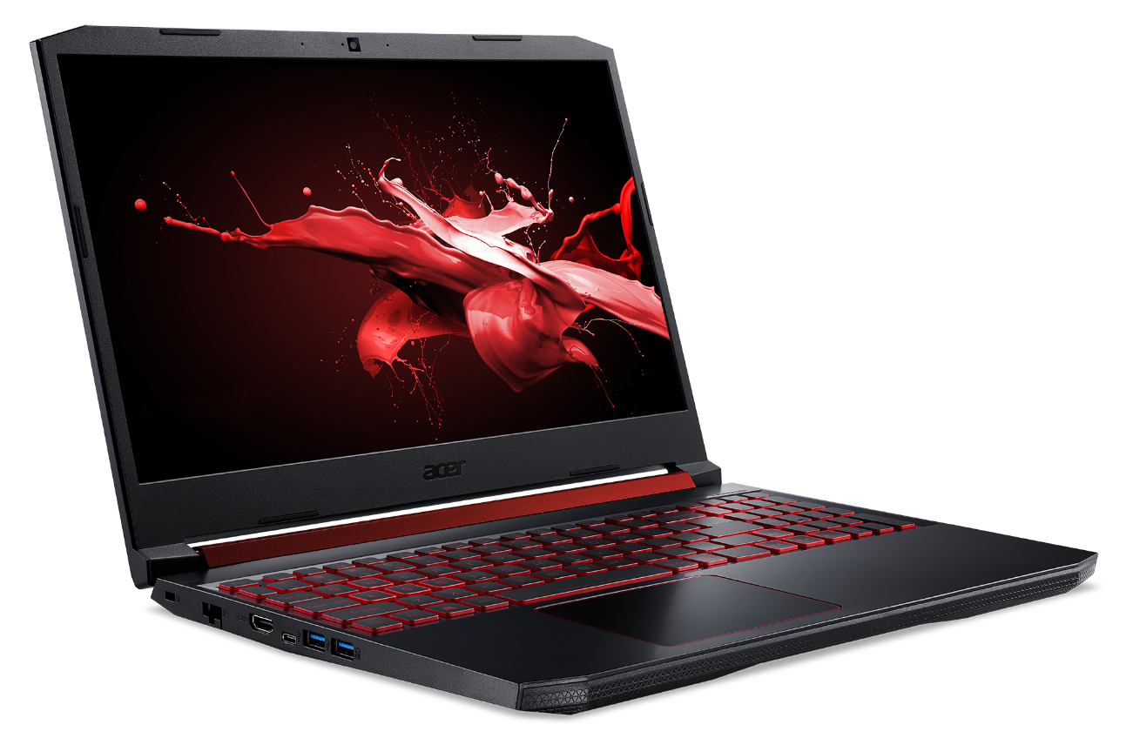

## Onde encontrar

É possível encontrá-lo em diversas lojas de eletrônicos, mas abaixo irei citar as 5 principais ou mais utilizadas por assim dizer.

[www.mercadolivre.com.br](https://www.mercadolivre.com.br/)

[www.kabum.com.br](http://www.kabum.com.br)

[www.americanas.com.br](https://www.americanas.com.br/)

[www.amazon.com.br](https://www.amazon.com.br/)

[www.submarino.com.br](https://www.submarino.com.br/)

E também pra concluir, irei adicionar o link de site no qual é possível fazer comparação de preços.

[www.zoom.com.br](https://www.zoom.com.br/)

# CONCLUSÃO

Com esta análise foi possível entender a importância de analisar minuciosamente cada especificação, detalhe e requisitos do produto no qual o profissional de qualidade irá trabalhar, para assim poder fazer sua análise de forma mais assertiva possível. O profissional de QA é responsável por analisar o processo de desenvolvimento do produto feito em cada detalhe, por todo seu ciclo de vida, garantindo que seus requisitos sejam cumpridos e que atenda a necessidade de seu usuário.

# REFERÊNCIAS BIBLIOGRÁFICAS

<https://www.acer.com/br-pt/laptops/nitro/nitro-5>